# Погоджено Робочою групою

# з питань розробки Програми комплексного відновлення території Юріївської селищної територіальної громади Павлоградського району Дніпропетровської області (її частини)

# Протокол № 3 від 30.09.2024

|  |
| --- |
|  |
|  |  |

**ЗЕЛЕНА КАРТА**

**цілей сталого розвитку**

**в межах Програми комплексного відновлення**

**території Юріївської селищної громади Павлоградського району Дніпропетровської області**



Проаналізувавши пропозиції до програми «ЗЕЛЕНА КАРТА» Юріївської селищної територіальної громади, спираючись на теперішній стан і розглянувши всі пропозиції від громадськості, фахівців комунальних структур, депутатів, робоча група (з питань розробки Програми комплексного відновлення території Юріївської селищної територіальної громади Павлоградського району Дніпропетровської області (її частини)) сформувала загальне бачення представників громади з урахуванням рекомендацій експертної спільноти, державних інституцій, міжнародних програм і цілей сталого розвитку.

Документом охоплені ті цілі сталого розвитку (ЦСР), які відповідають інтересам енергетичного менеджменту, та які спроможна реалізувати громада, враховуючи власні можливості та реальну політичну й економічну ситуацію в країні.

Цілі Юріївської селищної територіальної громади, задекларовані в документі, орієнтовані на глобальні цілі сталого розвитку, що були ухвалені на Саміті ООН. Також у грудні 2020 року Кабінет Міністрів України вніс зміни до Регламенту, яким відтепер встановлено, що необхідність досягнення Цілей сталого розвитку враховується у процесі формування та реалізації державної політики України. Таким чином на державному рівні Цілі сталого розвитку закріплено як орієнтири для розроблення програмних та прогнозних документів.

ООН запропонувала національним урядам запровадити спеціальний інструмент для підтримки виконання національних стратегій розвитку, а саме Інтегровану національну фінансову систему (INFF), щоб створити ефективну структуру для реалізації цілей сталого розвитку.

1

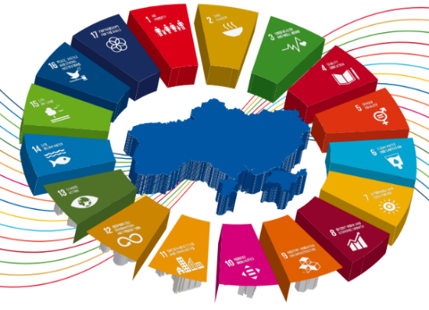Експерти ПРООН розробили декілька механізмів для ефективного впровадження INFF, зокрема Оцінку фінансування розвитку (DFA).

Оцінка спрямована на пошук можливостей для покращення ефективності наявного фінансування розвитку та мобілізації додаткового фінансування.

DFA проведено Інститутом економічних досліджень та політичних консультацій за підтримки ПРООН в рамках реалізації Спільної програми ООН «Сприяння стратегічному плануванню та фінансуванню сталого розвитку на національному та регіональному рівнях в Україні» до початку повномасштабної війни в Україні. Проте висновки та рекомендації щодо сталого розвитку залишаються актуальними під час війни та після неї.

Аналітичні звіти, розроблені за результатами Оцінки фінансування розвитку на національному та регіональному рівнях, містять такі компоненти:

* огляд стратегічного планування в країні на національному та регіональному рівнях;
* аналіз бюджету: планування, доходи, видатки;
* бюджетний моніторинг та фіскальна прозорість;
* аналіз джерел фінансування: міжнародна допомога, приватні інвестиції, інвестиції державних підприємств;
* інструменти сприяння приватним інвестиціям;
* висновки та рекомендації щодо збільшення фінансування розвитку з усіх джерел, т. і.

Глобальні цілі сталого розвитку ухвалені Генеральною асамблеєю ООН на період від 2015 до 2030 року і нараховують 17 цілей, яким відповідають 169 завдань.

Для Юріївської селищної територіальної громади цілі сталого розвитку, викладені в цьому документі, мають характер перспективний і окреслюють горизонт планування строком в п’ять років.

**«ЗЕЛЕНА КАРТА» Юріївської селищної територіальної громади виділяє цілі згідно з номерами, вказаними в офіційному документі (резолюції) Генеральної Асамблеї ООН** **«Перетворення нашого світу: Порядок денний в області сталого розвитку на період до 2030 року» (Transforming our world: the 2030 Agenda for Sustainable Development), від 25 вересня 2015 року.**

Всі цілі, викладені в документі, мають перелік проєктів, які рекомендовані до впровадження мешканцями громади, експертами, представниками муніципалітету та державною владою України.

**Зазначені проєкти мають пріоритетний характер.**

2

**Ціль 2.** **Подолання голоду, розвиток сільського господарства**

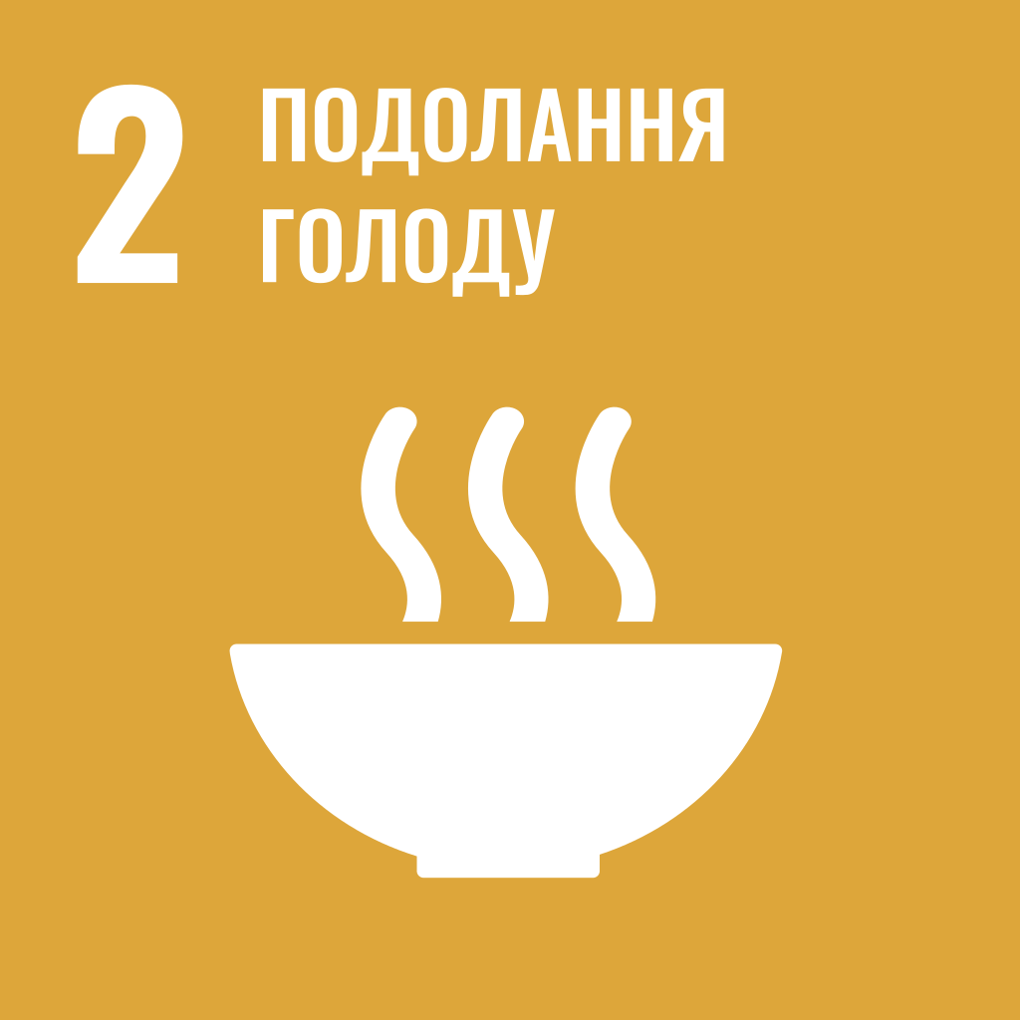2.1. Стимулювання малих і середніх сільгоспвиробників шляхом надання державних грантів та кредитів.

2.2. Запровадження державних та регіональних програм підтримки малих фермерських господарств, що допоможе знизити ризики голоду, забезпечуючи сталий та доступний харчовий ресурс для населення.

2.3. Впровадження агроекологічних практик, таких як органічне землеробство та природоохоронні технології, забезпечить захист ґрунтів і ресурсів, які необхідні для відновлення екосистем.

2.4. Заохочення фермерів вирощувати різні культури для уникнення залежності від одного виду врожаю підвищить стійкість системи харчування до кліматичних ризиків.

2.5. Будівництво або відновлення складів, холодильних приміщень та автошляхів сприятиме зниженню втрат продукції та забезпеченню доступу до свіжих продуктів.

2.6. Залучення міжнародної фінансової допомоги та експертів, що дасть можливість прискорити відновлення продовольчої безпеки та забезпечити швидке впровадження сучасних агротехнологій.

2.7. Залучення населення громади до відбудови малих форм господарювання в напрямку тваринництва (ВРХ).

|  |
| --- |
| Визначені пріоритетні проєкти |

* ***Будівництво міні-заводу з переробки молочної продукції (сироваріння) на базі ФГ «МЮД», села Чаплинка Павлоградського району Дніпропетровської області.***

3

**Ціль 3.** **Міцне здоров'я і благополуччя**

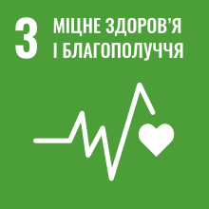

3.1. Концепцією з адаптації медичної інфраструктури Юріївської ТГ, підготовленої (версія 03. 2022/02/01) в рамках проєкту *«Зміцнення ресурсів для сталого розвитку приймаючих громад на сході України»*, що здійснюється Deutsche Gesellschaftfur Internationale Zusammenarbeit (GIZ) GmbH за дорученням Федерального уряду Німеччини, визначено комплексну оцінку технічного та економічного стану об’єктів медичної інфраструктури Юріївської селищної територіальної громади первинної та вторинної ланок.

За результатами візитів і проведення аналізу, фахівцями зроблено відповідні висновки щодо покращення медичної інфраструктури громади та перспективну структурно-функціональну модель ***Первинної медичної допомоги та Спеціалізованої медичної допомоги в громаді.***

*До відома: медичні допомоги надають такі комунальні підприємства:*

* *Первинну медичну допомогу - Комунальне некомерційне підприємство «Юріївський Центр первинної медико-санітарної допомоги» Юріївської селищної ради.*
* *Спеціалізовану медичну допомогу - Комунальне некомерційне підприємство «Юріївська лікарня» Юріївської селищної ради.*

*Ці підприємства надають медичні послуги для 12,7 тис. населення, в тому числі:*

* *Юріївської територіальна громада (10 715 осіб)*
* *суміжні громади (1310 осіб): Олександрівський старостинський округ Вербківської ТГ Павлоградського району, Шандрівський старостинський округ Перещепинської МГ Новомосковського району,*
* *внутрішньо переміщені особи (663 чол.).*

Визначено пріоритетні проєкти з урахуванням стратегічних та оперативних цілей, «Стратегії здоров’я Юріївської селищної територіальної громади», що забезпечить якість надання медичних послуг первинною та вторинною ланкою, покращить матеріально-технічний стан медичних закладів, а саме:

|  |
| --- |
| Визначені пріоритетні проєкти |

* ***Модернізація будівлі стаціонарного корпусу комунального некомерційного підприємства «Юріївська лікарня» Юріївської селищної ради Павлоградського району Дніпропетровської області, включаючи термомодернізацію, капітальний ремонт покрівлі та переоснащення внутрішніх приміщень.***
* ***Нове будівництво амбулаторії загальної практики сімейної медицини на 1-2 лікаря в селі Новов’язівське Павлоградського району Дніпропетровської області.***

4

**Ціль 4.** **Якісна освіта**

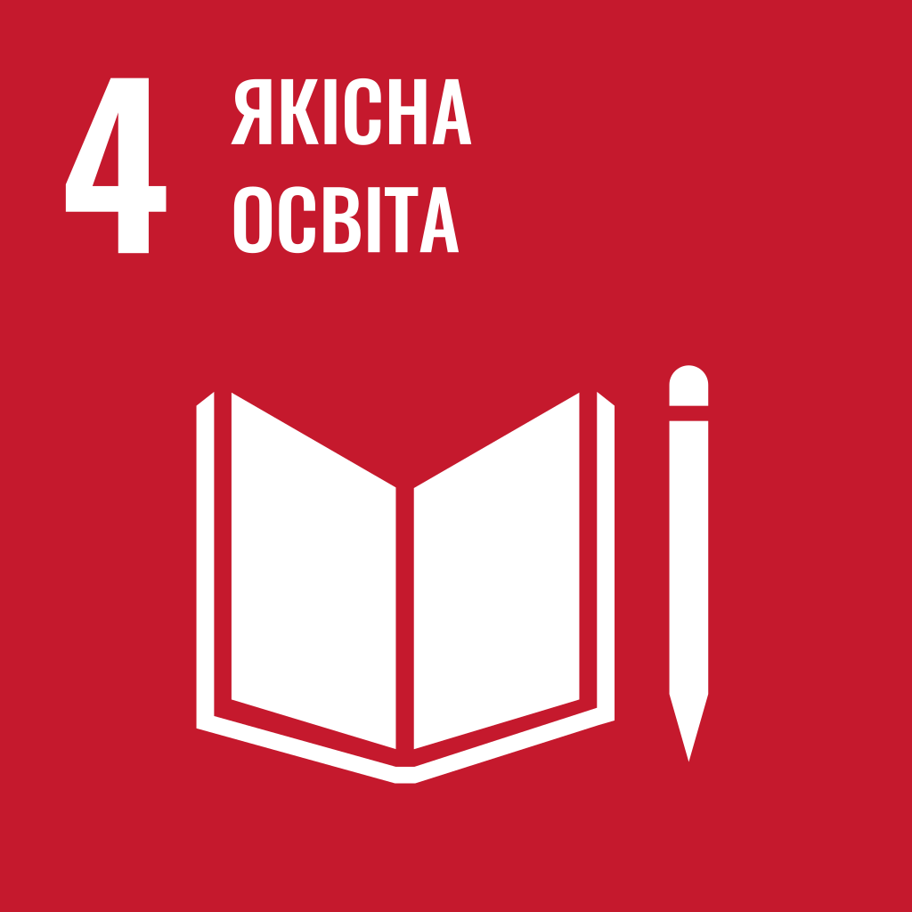

4.1. Забезпечення доступності освіти для всіх громадян, а особливо охоплення закладами дошкільної освіти дітей віком до 5 років.

4.2. Підвищення якості освіти с залученням новітніх технологій, з створенням науково-освітнього простору в громаді, що включатиме офлайн- та онлайн-музеї, наукові лабораторії, бізнес-інкубатори, коворкінг-центри, тобто всі складники безперервної освіти, базованої на інноваційних підходах.

4.3. Збільшення частки учнів — слухачів закладів професійної (професійно-технічної) освіти серед населення 14-70 років.

4.4. Залучення громадськості до процесів фінансування освіти та прийняття рішень щодо її розвитку.

4.5. Стимулювання розвитку механізмів партнерства між громадськістю, бізнесом та органами місцевого самоврядування.

4.6. Участь у міжнародних програмах підтримки освіти (наприклад, ЮНЕСКО, UNICEF, USAID).

|  |
| --- |
| Визначені пріоритетні проєкти |

* ***Капітальний ремонт внутрішнього приміщення будівлі Новов’язівського ліцею Юріївської селищної ради.***
* ***Реконструкція системи опалення Чаплинського ліцею Юріївської селищної ради шляхом встановлення модульної котельні.***
* ***Облаштування спортивних майданчиків відповідно до ступеню закладу освіти у вигляді «Активний парк».***

5

**Ціль 6. Чиста вода та належні санітарні умови**

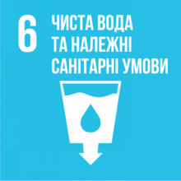

6.1. Забезпечити доступність якісних послуг з постачання безпечної питної води, будівництво та реконструкцію системи централізованого водопоста-чання із застосуванням новітніх технологій та обладнання.

6.2. Забезпечити доступність сучасних систем водовідведення, будівництво та реконструкцію водозабірних та каналізаційних очисних споруд із застосуванням новітніх технологій та обладнання.

6.3. Зменшити обсяги скидання неочищених стічних вод.

6.4. Підвищити ефективність водокористування.

|  |
| --- |
| Визначені пріоритетні проєкти |

* ***Будівництво свердловини та системи водопостачання в селі Новов’язівське.***
* ***Капітальний ремонт мережі системи водопостачання селища Юріївка з облаштуванням пункту роздачі води.***
* ***Капітальний ремонт мережі системи водопостачання села Чаплинка.***
* ***Розбудова мережі системи мережі водопостачання селища Юріївка, сіл Чернявщина та Преображенка.***
* ***Модернізація системи водопостачання (заміна башти Рожновського) села Жемчужне.***
* ***Модернізація та автоматизація систем водовідведення селища Юріївка.***

6

**Ціль 7. Доступна та чиста енергія**

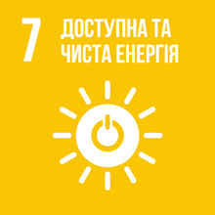

7.1. Розширити інфраструктуру та модернізувати мережі для забезпечення надійного та сталого енергопостачання на основі впровадження інноваційних технологій.

7.2. Забезпечити диверсифікацію постачання первинних енергетичних ресурсів.

7.3. Збільшити частку енергії з відновлюваних джерел в енергетичному балансі, зокрема завдяки введенню додаткових потужностей об’єктів, що виробляють енергію з відновлюваних джерел.

7.4. Підвищити енергоефективність громади.

|  |
| --- |
| Визначені пріоритетні проєкти |

* ***Встановлення сонячних електростанцій на будівлях та/або прилеглих територіях для забезпечення альтернативним джерелом енергії, а саме:***
* ***комплекс закладів освіти селища Юріївка, до якого входять: Юріївський ліцей, Юріївська ДЮСШ, з прилеглим спортивним комплексом, Юріївський позашкільний навчальний заклад, з облаштованим бомбосховищем (нове будівництво);***

* ***Варварівський ліцей Юріївської селищної ради;***
* ***Чернявщинський ліцей Юріївської селищної ради;***
* ***Новоіванівська гімназія Юріївської селищної ради;***
* ***філія «Жемчужненська гімназія» Юріївського ліцею Юр’ївської селищної ради;***
* ***Юріївський заклад дошкільної освіти «Пролісок» (ясла-садок) Юріївської селищної ради;***
* ***Юріївська публічна бібліотека Юр’ївської селищної ради;***
* ***Чаплинський сільський будинок культури Юріївської селищної ради (з підключенням будівлі Чалинського ліцею Юріївської селищної ради);***

7

* ***КНП «Юріївська лікарня» Юр’ївської селищної ради (будівля стаціонару);***
* ***Юріївська АЗПСМ КНП «Юріївський ЦПМСД» Юріївської селищної ради;***
* ***водозабір (свердловина) № 3 с. Вербське вул. Вербова;***
* ***водозабір (свердловина) № 4р-є (в частині забору води через колонку в бюветі) с. Чернявщина вул. Шевченка Тараса;***
* ***водозабір (свердловина) № 4р-є (в частині забору води через централізовану мережу системи водопостачання) с. Чернявщина вул. Шевченка Тараса;***
* ***водозабір (свердловина) № 2 (1597) с. Чаплинка вул. Каштанова;***
* ***водозабір (свердловина) № 3 (1598) с. Чаплинка вул. Каштанова;***
* ***водозабір (свердловина) № 1 с. Преображенка;***
* ***водозабір (свердловина) № 65є с-ще Юріївка;***
* ***водозабір (свердловина) № 1 с. Бразолове;***
* ***водозабір (свердловина) № 2 с. Бразолове;***
* ***водозабір (свердловина) № 3 с. Бразолове;***
* ***водозабір (свердловина) № 1 с. Новочорноглазівське вул. Нова;***
* ***водозабір (свердловина) № 1 с. Жемчужне.***
* ***Будівництво лінії по виробництву біоенергетичного палива (гранули, пелети) з матеріалів сільськогосподарського виробництва (сіно, солома, стебла кукурудзи, стебла соняшника, лушпиння соняшника, а також спеціально вирощувані для цієї мети рослини (енергетичні ліси, енергогаї);***
* ***Будівництво біометанового міні-заводу.***

8

**Ціль 9. Промисловість, інновації та інфраструктура**

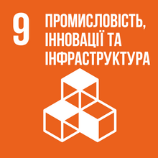

9.1. Будівництво складів, холодильників і переробних центрів у громаді для зменшення втрат продукції, підвищення її якості та подовження термінів зберігання.

9.2. Розвиток якісної дорожньої мережі для полегшення доставки продукції та сировини, а також підключення до основних ринків збуту.

9.3. Сприяння розвитку підриємництва, підтримка інтернаціоналізації бізнесу у секторі малого та середнього підприємництва.

9.4. Підвищення інвестиційної привабливості території, підтримка залучення інвестицій.

9.5. Створення суб’єктів господарювання у різних галузях, офіційне працевлаштування працівників підприємств із достатнім рівнем заробітної плати.

9.6. Профорієнтація, перекваліфікація та навчання працівників, вивільнених із добувної промисловості із подальшим їх працевлаштуванням в інших галузях економіки.

9.7. Сталий розвиток промисловості.

|  |
| --- |
| Визначені пріоритетні проєкти |

* ***Капітальний ремонт з елементами благоустрою автошляху регіонального значення Р – 51 Павлоград – Лозова - Мерефа.***
* ***Будівництво ХАБу - центру дозвілля та відпочинку для дітей, молоді і дорослих на території села Варварівка.***

9000

**Ціль 11. Сталий розвиток міст і громад**

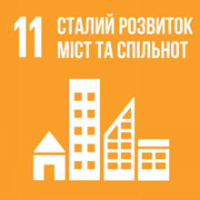

11.1. Комплексний план просторового розвитку території територіальної громади, генеральний план населеного пункту, детальний план території є одночасно документацією із землеустрою та містобудівною документацією на місцевому рівні, що забезпечує виконання статті 45-1 Закону України «Про регулювання містобудівної діяльності».

11.2. Забезпечення розвитку інфраструктури громади.

11.3. Розвиток житлового будівництва.

11.4. Забезпечення житлом для постійного проживання дітей-сиріт та дітей, позбавлених батьківського піклування у дитячому будинку сімейного типу.

11.5. Поліпшення у громаді соціального захисту дітей-сиріт та дітей, які позбавлені батьківського піклування.

11.6. Створення безпечного освітнього середовища для вихованців та місця праці працівників освітніх закладів.

|  |
| --- |
| Визначені пріоритетні проєкти |

* ***Розроблення та затвердження Комплексного плану просторового розвитку території Юріївської територіальної громади.***
* ***Запровадження проєкту масштабного відеомоніто-рингу в громаді «Громада на долоні».***
* ***Будівництво багатоквартирного житлового будинку за адресою: селище Юріївка, вул. Центральна.***
* ***Термомодернізація приміщення центральної будівлі Юріївської селищної ради.***

10

**Ціль 12. Відповідальне споживання та виробництво**

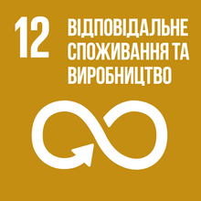

12.1. Покращення екологічного стану навколишнього середовища громади, зокрема зниження забруднення ґрунтових вод та повітря.

12.2. Зменшення обсягу утворення відходів, перероблення на основі інноваційних технологій.

12.3. Підвищення екологічної безпеки громади, поліпшення системи збору та утилізації ТПВ, впровадження розподільчого збору ТПВ.

12.4. Визначення механізму розроблення, погодження та затвердження місцевого плану управління відходами територіальної громади, відповідно до постанови КМУ від 05.09.2023 № 947.

12.3. Поліпшення комунального обслуговування населення, забезпечення та підтримка екологічного та санітарного стану населених пунктів громади.

|  |
| --- |
| Визначені пріоритетні проєкти |

* ***Розроблення та затвердження Місцевого плану управління відходами Юріївської територіальної громади.***
* ***Придбання мобільної лінії для сортування сміття, твердих побутових відходів (ТПВ).***
* ***Придбання бульдозера гусеничного для робіт на полігоні ТПВ Юріївської селищної ради.***

11

**Ціль 13. Пом'якшення наслідків зміни клімату**



13.1. Збереження навколишнього природного середовища та стале використання природних ресурсів, посилення можливостей розвитку території, яка потребує державної підтримки (макро- та мікрорівень).

13.2. Захист водних ресурсів річок Оріль та Мала Тернівка від виснаження та забруднення шляхом створення і впровадження інтегрованої системи басейнового управління водними ресурсами, будівництво та реконструкція водоочисних споруд, берегоукріплювальних споруд, будівництво захисних споруд протипаводкових дамб.

13.3. Захист водних ресурсів річок Оріль та Мала Тернівка від виснаження та забруднення шляхом створення і впровадження інтегрованої системи басейнового управління водними ресурсами, розчищення річищ.

|  |
| --- |
| Визначені пріоритетні проєкти |

* ***Захист від підтоплення населених пунктів селища Юріївка, сіл Жемчужне, Чернявщина, Чорноглазівка, Варварівка, Вербуватівка, Василівка Юріївської селищної територіальної громади.***
* ***Протиповіневі заходи на річках Оріль та Мала Тернівка, русло який проходить по території Юріївської територіальної громади Дніпропетровської області.***

12

**Ціль 15. Захист та відновлення екосистем суші**

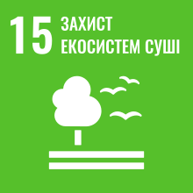

15.1. Забезпечення збереження, відновлення та сталого використання наземних і внутрішніх прісноводних екосистем громади.

15.2. Створення умов в громаді для переходу на органічне сільське господарство для збереження/ покращення родючості ґрунтів та біорізноманіття.

15.3. Створити умови в громаді для зменшення використання штучних пестицидів та гербіцидів, які призводять до забруднення вод та земель.

|  |
| --- |
| Визначені пріоритетні проєкти |

***• Заліснення вільних земель, збереження та відновлення луків, догляд за пасовищами, які зараз не використовуються в зв’язку з зменшенням поголів’я домашнього тваринництва.***



13



**Юріївська селищна громада**

**Павлоградського району**

**Дніпропетровської області**

**ЗЕЛЕНА КАРТА**

**цілей сталого розвитку**

**до проєкту**

**«Програма комплексного відновлення території Юріївської селищної громади**

**Павлоградського району Дніпропетровської області»**

**селище Юріївка**

**2024**